Муниципальное казённое специальное (коррекционное) образовательное учреждение для обучающихся, воспитанников с ограниченными возможностями здоровья
«Специальная (коррекционная) общеобразовательная школа-интернат»
г. Усть-Катав
Занятие по психологии с элементами тренинга и сказкотерапии на тему:
«Сказочное путешествие в Волшебную Страну»
Цель:
Создание дружеской атмосферы между участниками, установление положительных эмоциональных связей между детьми.
Задачи:
- развитие творческого мышления и воображения;
- развитие памяти, внимания;
- умение слушать другого;
- повышение самооценки;
Оборудование: магнитофон, диск с музыкой, волшебный цветок большой, маленькие цветочки для поляны, волшебная палочка, цветные полоски разного цвета, диск с презентацией.
Этап 1 – знакомство.
«Ладошки». Каждому ребёнку необходимо представиться. Первый ребёнок кладёт ладошки на стол и называет своё имя. Следующий ребёнок свои ладошки кладёт на ладошки предыдущего ребёнка и также называет своё имя и т.д. В результате образуется башенка из ладошек.
Этап 2 – ритуал вхождения в сказку.
«Волшебный цветок». «В волшебной стране есть цветок, его подарила одна добрая и мудрая Фея. Если к нему подходит добрый человек, цветок начинает светиться и передаёт часть волшебной силы тому, кто протянет к нему руки.
Если подойти к этому цветку и протянуть над ним руки, можно превратиться в кого угодно. В того, кого пожелаешь. (На протяжении всего путешествия, мы с вами будем перевоплощаться в разных сказочных существ).
Сейчас мы тихонечко подойдём к Волшебному цветку, встанем вокруг него так, чтобы не мешать, друг другу, и сможем превратиться в того, кого вы задумали» (например, в какого-нибудь сказочного героя).
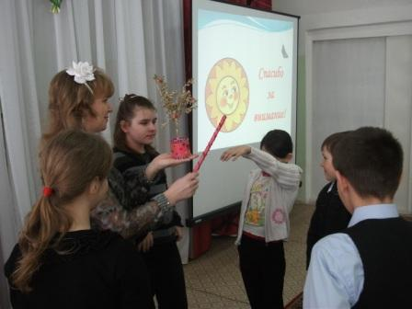

(Дети протягивают руки к «Волшебному цветку») - глубоко вдохнули и выдохнули и ещё раз – это даст вам волшебную силу, чтобы превратиться в того, кого вы задумали.
- В кого вы превратились? Почему?
- Вы хотите попасть на волшебную поляну сказок?
- Для того чтобы попасть туда, необходимо решить сказочную задачу:
(Дети садятся на свои места: Слушайте меня внимательно):
Этап 3 – сказочная задача.
«Выехал Иван – Царевич из родного дома, чтобы невесту себе найти и белый свет посмотреть. Ехал, ехал, да почти всю еду, что из дома прихватил, и съел. Осталась у него только одна горбушка хлеба. Вдруг видит – навстречу ему идёт старичок - лесовичок, от голода спотыкается.
Вопросы:
- Что делать Ивану – Царевичу? Что будет с ним, если он отдаст последний хлеб?»
(Основная масса детей способна на сопереживание и готова поделиться последним кусочком. Далее можно расширить вопрос)
- А что можно делать, чтобы самому не умереть с голоду в лесу? (Искать грибы, ягоды, травы, поймать рыбу, если рядом река или найти реку…)
- Что может помочь в лесу выжить? (грибы, ягоды, травы и т.д.)
- А как бы вы поступили?
Мы в сказочной стране, а в ней возможно всё.
А сейчас мы отправимся на «Волшебную поляну сказок».
А чтобы пройти на неё, нужно быть очень, очень внимательными.
Этап 4 – упражнение на развитие внимания «Цветные карандаши»
Детям раздаются карточки разных цветов – белого, чёрного, серого, красного, зелёного, жёлтого, синего, голубого, розового. Даётся словесная инструкция: «посмотрите ребята, какого цвета вам досталась карточка. А теперь послушайте стишок. Каждый, услышав свой цвет, хлопает в ладоши один раз. Вот так: (хлопок). Будьте внимательны! Итак…»
Как–то раз мне подарили
Коробок карандашей:
Можно всё раскрасить ими,
Всех, от пяток до ушей.
Белый, розовый, зелёный,
Жёлтый, красный, синий, чёрный,
Серый (или же простой)
И небесно-голубой.
Взял я чистую тетрадку,
Нарисую по порядку:
Небо светло-голубое,
Солнце жёлтое - большое
Белым крышу, облака
Синий - для тебя, река!
Красный мак, зелёный луг.
Огляделся я вокруг…
«А почему меня не взяли?! –
Какой так карандаш сказал?
(Дети: «Серый!», «Чёрный!», «Розовый!»)

А ну-ка лист переверну
И всё сначала я начну.
Пожалуй, нарисую дом.
Простым – ну серым – дым столбом,
Зелёным – крышу, красным – дверь.
Так. Что осталось мне теперь?
Раскрашу розовым окошки,
Пусть чёрной с белым будет кошка,
На окнах – жёлтые цветы,
Пускай растут для красоты!
Совсем я выбился из сил…
Какой я карандаш забыл?
(Дети: «Синий!», «Голубой!»)

Тогда решил я сделать вот что:
Пожалуй, нарисую площадь.
На площади – большой парад,
И всех цветов флажки висят!
Жёлтый, серый, чёрный, белый,
Реет синий гордо, смело.
Голубой, зелёный, красный,
Ярко-розовый. Прекрасно!
Все цвета отметил я?
(Дети: Да!)
Все теперь мои…
(Дети: Друзья!)
Этап 5 – «Волшебная поляна сказок».
Вот мы с вами и очутились на Волшебной поляне сказок. Здесь живёт много сказочных существ.
(Включить презентацию).
- Это заяц. Какой он? (Маленький, трусливый, белый или серый, пушистый, ласковый, добрый…)
- Лиса. Какая она? (Злая, коварная, хитрая, рыжая, пушистая…)
- Волк. Какой он? (Глупый, серый, пушистый, злой, большой, рычащий, голодный…)
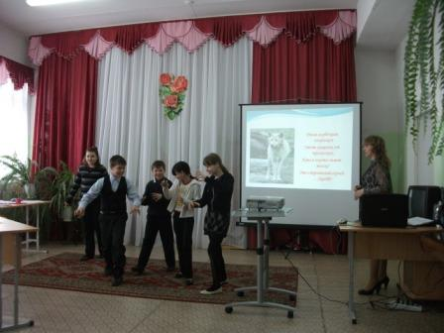
(Дети изображают животных и отвечают на вопросы).
«На волшебной поляне, там, куда не каждый мог войти, Добрая Волшебница посадила «Волшебные цветы». (Разложить на ковёр цветы, сделанные заранее детьми)
(Дети садятся на корточки на ковёр).
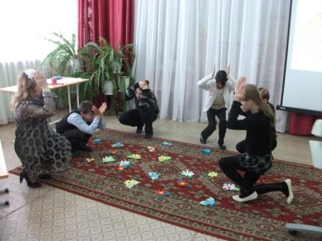
«Шло время. И вот появились небольшие бутоны
(дети складывают руки над головой, изображая бутоны).
Их согревало солнышко, а Добрая Волшебница поливала цветы живой водой. И в один прекрасный день они распустились. Их красота была удивительна».
(Дети встают на ноги, раскрывают руки).
«Все обитатели Волшебной поляны приходили посмотреть на них. Ведь Добрая Волшебница наделила цветы удивительной силой. В них было столько добра и красоты, что они могли дарить радость любому, кто смотрел на них.
Шло время, цветы становились всё краше, а сила их возрастала.
Так в Волшебном лесу появились Волшебные цветы, которые дарили радость и доброту всем, кто мог прийти в это заповедное место»
(Дети срывают цветы с Волшебной поляны и дарят их гостям).
Этап 6 – ритуал выхода из сказки.
Дети садятся вокруг «Волшебного цветка», протягивают руки и закрывают глаза.
«А сейчас те, до кого я дотронусь Волшебной палочкой из Волшебных цветов, превратятся в наших дорогих, любимых детей. С собой вы можете взять всё самое важное чему вы научились на занятии (красоту, радость и добро, которыми вас наделила Добрая Волшебница».
«Раз, два, три – из сказки выходи!»
Этап 7 – обобщение приобретённого опыта.
- Ребята, что вам запомнилось сегодня на занятии?
- Что нового вы узнали?
- Что вам понравилось?

Всем большое спасибо. До свидания!

Литература
- О.Ф. Васькова, А.А. Политыкина «Сказкотерапия как средство развития детей дошкольного возраста (учебная программа) , Санкт-Петербург «Детство-Пресс» 2011г.
- М.А. Павлова, Психологические упражнения для школьников Издательство «Учитель», Волгоград, 2011г.
- С.А. Коробкина, Адаптация учащихся на сложных возрастных этапах (1,5,10 классы), Издательство «учитель», Волгоград, 2008г.

Занятие составила: педагог- психолог: Кильчурина М.Г.

